周口店中学2015—2016学年度第一学期期中考试
高一年级化学试卷
考试时间：90分钟 满分：100分
说明：请将选择题的答案用2B铅笔涂到答题卡上，非选择题的答案直接在试卷上作答。
可能用到的相对原子质量：
H-1 C-12 N-14 O-16 Na-23 Cl-35.5
第一部分（选择题 共25题 共50分)
每小题只有一个选项符合题意（1－25小题，每小题2分）
1．食品添加剂溴酸钾 (KBrO₃) 会致癌，已被禁用，其中溴元素 (Br) 的
化合价为
A．+1 B．+3 C．+5 D．无法确定
2．当光束通过下列分散系时，能观察到丁达尔效应的是
A．矿泉水 B．稀H₂SO₄ C．FeCl₃溶液 D．Fe(OH)₃ 胶体
3．下列物质中，不属于电解质的是
A．Cu B．H₂SO₄ C．NaOH D．NaCl
4．下列仪器中，能在酒精灯火焰上直接加热的是
A．锥形瓶 B．烧杯 C．蒸发皿 D．量筒
5．容量瓶上需标有：①温度 ②浓度 ③容积 ④压强 ⑤刻度线
A．①③⑤ B．①②③ C．③④⑤ D．①④⑤
6．小亮体检的血液化验单中，葡萄糖为5.9×10-3 mol/L。表示该体检指标
的物理量是
A．溶解度 B．物质的量浓度
C．质量分数 D．摩尔质量

7．下列各组混合物中，能用分液漏斗进行分离的是
A．酒精和水 B．碘和CCl₄ C．汽油和植物油 D．水和CCl₄
8．下列操作符合化学实验安全要求的是
A．向正在燃烧的酒精灯添加酒精
B．将实验中产生的各种废液直接倾倒入下水道
C．在点燃或加热可燃气体前检验其纯度，防止发生爆炸
D．实验中不慎将浓硫酸滴在皮肤上，立即用氢氧化钠溶液进行清洗
9．下列电离方程式正确的是
A. MgSO₄ = Mg2+ + SO₄2- B. Ba(OH)₂ = Ba2+ + OH-
C. Al₂(SO₄)₃ = 2Al+3 + 3SO₄2- D. KClO₃ = K+ + Cl- + 3O2-
10．下列有关氧化还原反应的叙述中，正确的是
A．一定有氧元素参加 B．氧化反应一定先于还原反应发生
C．氧化剂本身发生氧化反应 D．一定有电子转移（得失或偏移）
11．下列转化过程需要加入还原剂的是
A．Cu→Cu2+ B．CO₃2— →CO₂
C．NH₃→NO D．MnO₄— →Mn2+
12．下列反应中，水作为氧化剂的是
A．CO + H₂O CO₂ + H₂ B．3NO₂ + H₂O ＝ 2HNO₃ + NO
C．Cl₂ + H₂O ＝ HCl + HClO D．2F₂ + 2H₂O ＝ 4HF + O₂
13．选择萃取剂将碘水中的碘萃取出来，这种萃取剂应具备的性质是
A．不溶于水，且必须易与碘发生化学反应
B．不溶于水，且比水更容易使碘溶解
C．不溶于水，且必须比水密度大
D．不溶于水，且必须比水密度小
14．甘油是一种常用的有机溶剂，可与水以任意体积比互溶，密度小于1.26 g/mL，沸点约290℃，分离水和甘油最合理的方法是
A．蒸馏 B． 蒸发 C． 过滤 D．分液
15．下述实验操作中，正确的是
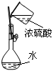 | 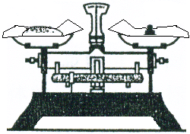 | 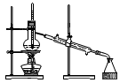 | 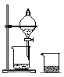
A．配制硫酸溶液时，将浓硫酸慢慢注入盛有水的容量瓶中进行配制 | B．用托盘天平称量药品时，将药品置于天平左盘 | C．将混合液蒸馏分离时，应使温度计水银球浸没在混合液中 | D．分液时，将上下层液体依次从分液漏斗下口分别流入两个烧杯中
16．将30 mL，5 mol / L NaOH溶液加水稀释到500 mL，稀释后溶液中NaOH的物质的量浓度为
A．0.3 mol/ L B．3 mol/ L C．0.15 mo/ L l D．1.5 mol/ L
17．能够用来鉴别BaCl₂、KCl、K₂CO₃三种物质的试剂是
A．AgNO₃溶液 B．稀硫酸 C．稀盐酸 D．稀硝酸
18．下列说法正确的是
A．HCl、 NaOH、 BaSO₄均属于电解质
B．CuSO₄•5H₂O属于混合物
C．凡能电离出H+的化合物均属于酸
D．盐类物质一定含有金属阳离子
19．下列离子方程式，书写正确的是
A．盐酸与碳酸钙反应CO₃2-+2H+ == CO₂↑+H₂O
B．硫酸铜溶液中滴加氢氧化钡溶液
Ba2++2OH-+Cu2++SO₄2 -== BaSO₄↓+Cu(OH)₂↓
C．硝酸银溶液中加入铜粉Ag+ + Cu == Cu2+ + Ag↓
D．铜与稀盐酸反应Cu + 2H+== Cu2+ + H₂↑
20．下列溶液中，氯离子物质的量浓度最大的是
A．100mL 1mol/L的NaCl溶液 B．150mL 1mol/L的MgCl₂溶液
C．200mL 1mol/L的HCl溶液 D．10mL 1mol/L的AlCl₃溶液
21．标准状况下，22 g CO₂的体积是
A．不能确定 B．11.2 L C．22.4 L D．5.6 L
22．下列物质中，分子数目最多的是
A．1g H₂ B．3.01×1023个N₂
C．0.75 mol Cl₂ D．标准状况下4.48 L O₂
23．下列各组中的离子能在溶液中大量共存的是
A．CO32-、Na+、H+、Cl- B． Ag+、NO₃-、H+、Cl-
C． Ca2+、K2+、CO32+、NO3- D．SO42- 、K+、Na+、 OH-
24．物质的量相同的甲烷和氨气，一定相同的是
A．质量 B．体积
C．分子数 D．原子数
25．下列说法中，正确的是（N_{A}表示阿伏加德罗常数）
A．18 g水在标准状况下的体积约为22.4 L
B．在标准状况下，22.4L氮气中含有N_{A}个氮原子
C．17 g NH₃中含有的原子总数目为4 N_{A}
D．80 g NaOH溶解在1 L水中，得到溶液的物质的量浓度为2 mol/L

第二部分（非选择题 共4题 共50分)
26．（共7分）
Ⅰ．（3分）按下列分类，填写相应的名称或化学式
 | 硫酸盐 | 硝酸盐
 | Na₂SO₄ | NaNO₃
钙盐 | CaSO₄ | Ca(NO₃)₂ | CaCO₃

Ⅱ．（4分）装有化学物质的容器上常贴有危险化学品的标志。
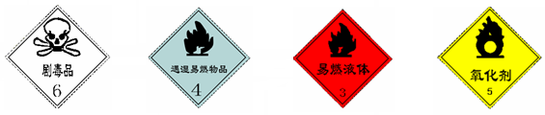
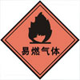
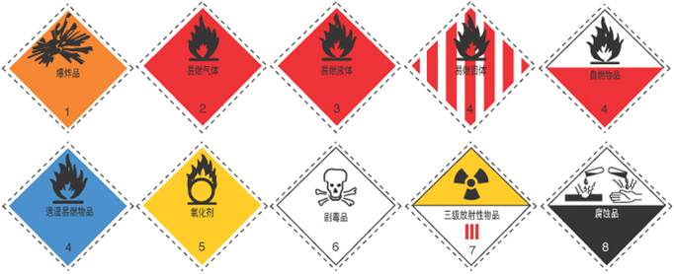
A
B
C

按要求回答下列问题:
(1) 医院肿瘤科的治疗室也贴有安全标志,你认为最有可能是 (填写字母)。
(2) 高锰酸钾的试剂瓶标签如下：
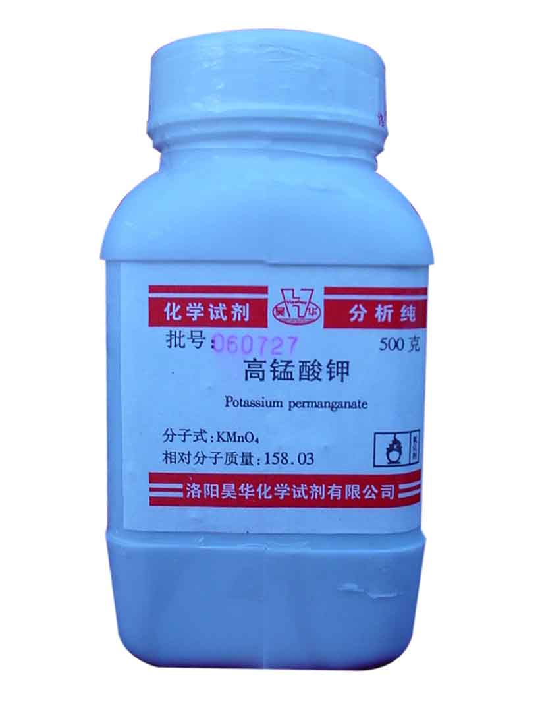
从这里所贴的标志可以看出高锰酸钾具有 性。
有些盛装与高锰酸钾性质相似的物质的试剂瓶也贴有上面的标签，这些物质可能是 (填序号)
①浓H₂SO₄ ② HNO₃ ③ Fe ④ NaCl ⑤ NaOH ⑥CaO

27．(20分)
（1）写出下列物质在水溶液中电离的电离方程式
氯化铜 ，
硫酸铝
（2）写出下列反应的离子方程式
① 铁与稀硫酸反应
② 硫酸铜溶液与氢氧化钠溶液反应
（3）写出符合下列离子方程式对应的一个化学方程式
① H+ + OH- ＝ H₂O
② Ag+ + Cl- ＝ AgCl↓
（4）2 mol O₃和3 mol O₂的质量比为___________；分子数之比为____________；含有氧原子的数目之比为____________；在相同条件下气体的体积比为____________。
（5）指出下列两个反应中的氧化剂、还原剂,并用双线桥或者单线桥法标出电子转移的方向和数目。
点燃
A 2Na + Cl2 = 2NaCl 氧化剂_________还原剂_________。
△
B CuO + H2 = Cu + H2O 氧化剂_____________还原剂_________。

28．（13分）
Ⅰ.实验室要配制100 mL 2 mol / L NaOH溶液，请回答下列问题。
（1）配制过程中不需要使用的化学仪器有__________________（填字母）。
A．烧杯 B．100 mL容量瓶 C．漏斗 D．胶头滴管 E．玻璃棒
（2）用托盘天平称取氢氧化钠，其质量为_______________g。
（3）实验开始前，需要检验容量瓶是否_________________。
（4）下列主要操作步骤的正确顺序是 （填序号）。
①称取一定质量的氢氧化钠，放入烧杯中，用适量蒸馏水溶解；
②用胶头滴管向容量瓶中加入蒸馏水至凹液面与刻度线相切；
③待冷却至室温后，将溶液转移到100 mL 容量瓶中；
④盖好瓶塞，反复上下颠倒，摇匀；
⑤用少量的蒸馏水洗涤烧杯内壁和玻璃棒2~3次，洗涤液转移到容
量瓶中
（5）下列操作中，可能造成所配制溶液的浓度偏低的是 （填序号）。
①移液时未洗涤烧杯和玻璃棒 ②配置前容量瓶未干燥
③转移溶液时有少量滴洒
Ⅱ.将标准状况下，44.8 L HCl气体溶于水配成2 L溶液。试计算：
HCl物质的量为 ，HCl质量为_________，HCl溶液的物质的量浓度为________。
29．（10分）
如何除掉粗盐中的可溶性杂质CaCl₂、MgCl₂、Na₂SO₄？
（1）
杂质 | 加入试剂 | 离子方程式
Na₂SO₄
MgCl₂
CaCl₂
（2）若试剂过量，则加入的顺序为：（写出一种顺序即可）
________________________________________

周口店中学2015—2016学年度第一学期期中考试
高一年级化学试卷
考试时间：90分钟 满分：100分
第一部分（选择题 共25题 共50分)
CDACA BDCAD DABAB ABABD BCDCC
第二部分（非选择题 共4题 共50分)
26. （共7分）
Ⅰ.
 | 硫酸盐 | 硝酸盐 | 碳酸盐
钠盐 | Na₂SO₄ | NaNO₃ | Na₂CO₃
钙盐 | CaSO₄ | Ca(NO₃)₂ | CaCO₃
Ⅱ.
- C（2）氧化；①②。
27. （20分）
（1） CuCl₂ = Cu2+ + 2Cl- Al₂(SO4)₃ = 2Al3+ + 3SO₄2-
（2） ① Fe + 2H+ = Fe2+ + H₂ ↑ ② Cu2+ 2OH- = Cu(OH)₂↓
（3）① HCl + NaOH = NaCl + H₂O等；② AgNO₃ + NaCl = NaNO₃ + AgCl↓
（4）1:1；2:3；1:1；2:3。
（5）电子转移略；A. 氧化剂 Cl2，还原剂 Na；B. 氧化剂CuO，还原剂H2。
28. （共13分）
Ⅰ.（1）C；（2）8；（3）漏水；（4）①③⑤②④；（5）2 mol；73 g；1 mol/L。
29. （共10分）
（1）
杂质 | 加入试剂 | 离子方程式
Na₂SO₄ | BaCl₂ | Ba²⁺ + SO₄²⁻ = BaSO₄↓
MgCl₂ | NaOH | Mg²⁺ + 2OH⁻ = Mg(OH)₂↓
CaCl₂ | Na₂CO₃ | Ca²⁺ + CO₃²⁻ = CaCO₃↓
（2）碳酸钠在氯化钡后加入即可。

